
JZ1007
SF6混合气体混合比检测仪

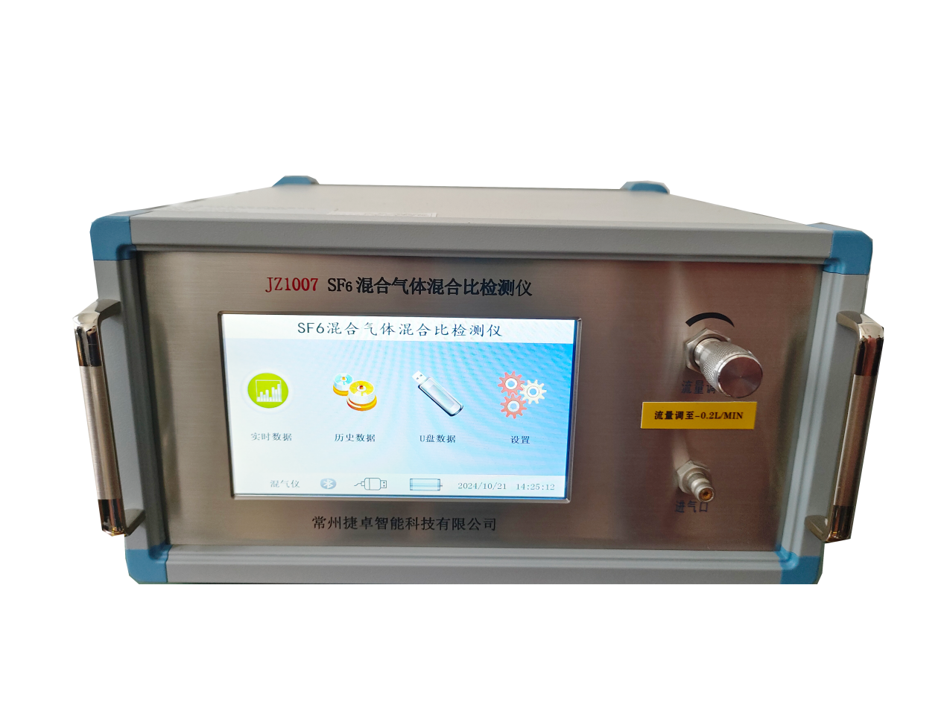

1 产品介绍
六氟化硫气体的温室效应是二氧化碳的2.2万倍，是《京都议定书》中被禁止排放的6种温室气体之一，因而在使用过程中需要严格加以控制。为适应新的国际环保要求，减少温室气体排放，国内开始采用混合绝缘气体替代纯六氟化硫绝缘气体，减少六氟化硫气体的用量。国内关于SF6混合气体研究较多的是SF6/N2、SF6/CO2、SF6/空气以及SF6/CF4混合气体。SF6/N2混合气体作为绝缘介质的电力设备在实际工程得到了部分应用，电力科学研究院也在制定新的仪器检测标准。

2 功能特点
- 触摸屏操作
- 抗污染
- 内置大容量电池
- 灵敏度高、稳定性好
- 耗气量少、测试时间短
- 长期稳定性、重复性好
- 气体压力、流量、温度、功能
- 数据存储、查询和打印功能
- 独特真彩大屏幕数据实时显示

3 技术参数
序号 | 名称 | 参数
1 | SF6纯度测量范围 | 0-99.99%
2 | 精度 | ±0.2%
3 | 分辨率 | 0.01%
4 | N2测量范围 | 0-99.99%
5 | 精度 | ±0.2%
6 | O2测量范围 | 0-1%
7 | O2精度 | ≤±0.05%
8 | 清洗功能 | 自动清洗
9 | 取样系统 | 内置稳压阀、过滤器、流量计
10 | 电源 | 锂电池供电，交直流两用
11 | 工作温度 | -20℃-50℃
12 | 读出 | 超大液晶图形化显示
13 | 取样流量 | 0.2L/min

4 仪器结构
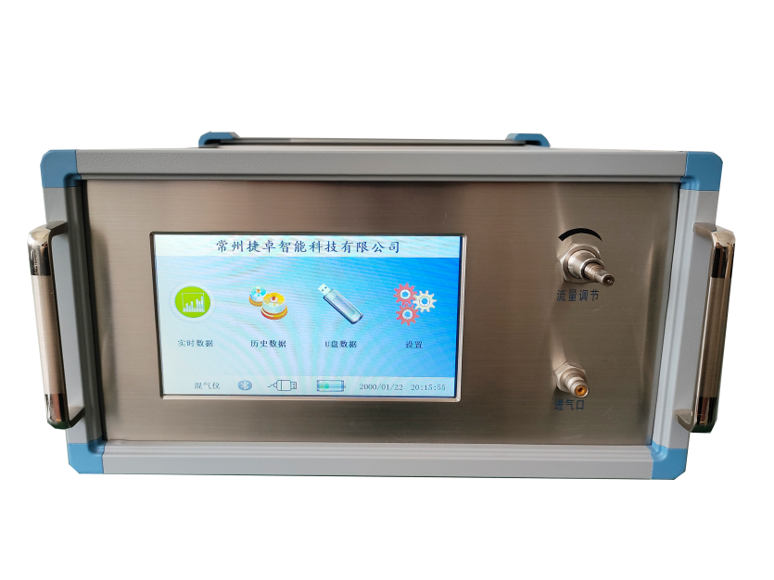
前面板由大屏显示屏、进气口、流量调节键湿度组成
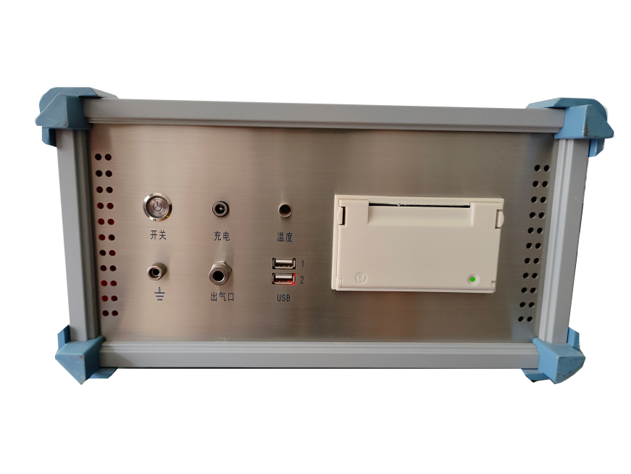
后面板由开关、出气口、USB插口、微型打印机、环境温湿度、充电口、接地端组成

